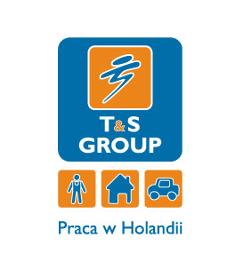

otwarta oferta pracy – od zaraz!

T&S Group to Agencja Pośrednictwa Pracy z wieloletnim doświadczeniem (posiada certyfikat: KRAZ 3745).
Miejsce pracy: Holandia
Opis stanowiska:
- praca jako tzw. „skoczek” w różnych zakładach pracy na terenie Holandii w zależności od potrzeb pracodawcy,
- proste prace magazynowe,
- praca na produkcji (produkcja, pakowanie artykułów spożywczych i przemysłowych), w ogrodnictwie i różnego rodzaju magazynach,
- praca przy rozładunku/załadunku towarów, etc.
- termin wyjazdu uzależniony jest od zapotrzebowania holenderskich zleceniodawców, istnieje możliwość wyjazdu nawet do kilku dni od dokonania rejestracji!
Wymagania:
- dyspozycyjność na okres co najmniej 13 tygodni
- średnia lub dobra znajomość języka angielskiego
- mile widziane prawo jazdy kat. B.
- gotowość podjęcia oferowanych prac w różnych zakładach
- gotowość podjęcia pracy w nadgodzinach
Oferujemy:
- dobre wynagrodzenie z perspektywą podwyżki,
- pracę w renomowanej firmie z możliwością rozwoju zawodowego
- możliwość długoterminowej współpracy
- Możliwość odpłatnego korzystania z zaproponowanych przez Agencję Pracy w Holandii:
- zakwaterowania
- ubezpieczenia
- transportu lokalnego
Informacje dodatkowe:
W procesie rekrutacji w pierwszej kolejności wezmą udział aplikacje przesłane za pomocą formularza na stronie www.tnsgroup.pl oraz spełniające wymagane kryteria. Do formularza zgłoszeniowego należy dołączyć CV w języku angielskim.

